BIOHIDROGEOLOŠKI PROCESI NA GLAVAMA BUNARA VODOZAHVATNIH OBJEKATA MINERALNIH VODA BOGATIĆA I METKOVIĆA – MAČVA, SRBIJA

Rudarsko-geološki fakultet

Univerzitet u Beogradu

vladimirsaraba@ymail.com

Apstrakt

Mineralne vode se najčešće zahvataju bunarima, koji imaju optimalni period eksploatacije. Brzina starenja bunara, između ostalog, zavisi i od mikrobioloških procesa na čeličnim glavama bunara. Starenje bunara se manifestuje opadanjem kapaciteta i promenom kvaliteta vode. Tako je u Bogatiću (bunar BB-1) i Metkoviću (bunar BMe-1), lokalitetima koji pripadaju području Mačve, koja se nalazi na južnom obodu Panonskog basena na kontaktu sa Unutrašnjim Dinaridima, kao posledica precipitacije hemijskih jedinjenja iz mineralnih voda, razvoja termalnih biofilmova na čeličnim glavama bunara, stvaranja neprijatnog ukusa, mirisa i zamućenja voda, bilo neophodno izvršiti revitalizaciju vodozahvatnih objekata. Primenjena metodologija podrazumevala je: (i) uzorkovanje mineralnih voda za fizičko-hemijske analize, (ii) biofilmova za mikrobiološke i (iii) inkrustrovanih naslaga za kristalografske analize. Navedeni koraci, u sklopu istraživačkog procesa tokom 2014. godine, omogućili su podlogu za izvođenje mehaničkog, hidrauličkog i hemijskog tretmana bunara i primenu biocida, radi odstranjivanja naslaga hemijskog i biološkog porekla, i povratka prvobitnih eksploatacionih kapaciteta vodozahvatnih objekata. Rezultati fizičko-hemijskih analiza mineralnih voda pokazali su da su vode HCO₃⁻ - Na⁺ + K⁺ tipa i temperaturnog dijapazona od 63 do 75 °C. Skening-elektronska mikroskopija i analize svetlosno-optičkog mikroskopa uzoraka termalnih biofilmova pokazale su prisustvo mikroorganizama koji pripadaju razdelima Cyanobacteria, Chlorophyta i Bacillariophyta, pri čemu su cijanobakterije bile najbrojnije. Sastav inkrustracija, na osnovu rendgenske difrakcija praha ispitivanih uzoraka, čini mineral kalcit, koga prati manja količina minerala kvarca. Zaključeno je da mikroorganizmi na čeličnim glavama bunara iniciraju razvoj procesa biozarastanja i doprinose istaložavanju mineralnih naslaga koje uzorkuju začepljenje bunara, i time opadanje izdašnosti, te promenu kvaliteta voda, a posredno, indukuju i razvoj procesa biokorozije.

Ključne reči: mineralne vode, bunari, mikroorganizmi, biofilmovi, inkrustracija, Srbija.
Abstract
Mineral water is most frequently caught by the wells, obtaining optimum period of exploitation. The wells aging period, inter alia, depends also on the microbiological processes at the wells’ steel heads. The wells’ aging is demonstrated by the capacity decrease and water quality change. Accordingly, in Bogatic (well BB-1) and Metkovic (well BMe-1), the sites that belong to the Macva area, which is located at the south margin of the Pannonian Basin, at the contact with the Internal Dinaric Alps, as the result of precipitation of the chemical compounds from mineral water, thermal bio-films’ development at the wells’ steel heads, creation of unpleasant taste, smell and water turbidity, it was necessary to carry out revitalization of the water catchment structures. The applied methodology was meant by: (i) mineral water sampling for the physical-chemical analyses, (ii) bio-films for microbiological and (iii) incrustrated sediments for crystallographic analyses. The mentioned steps, within the scope of research in 2014, provided for the base for realization of mechanical, hydraulic and chemical treatment of wells and application of biocide, in order to remove sediments of chemical and biological origin, and return of the original exploitation capacities of the water catchment structures. The results of physical-chemical analyses of mineral water showed that water was of the HCO₃⁻ - Na⁺ + K⁺ type and in the temperature range from 63 to 75 ⁰C. Scanning-electronic microscopy and analyses of the light-optical microscope of the thermal bio-films’ samples showed the presence of microorganisms which belong to the sections of Cyanobacteria, Chlorophyta and Bacillariophyta, whereby the cyanobacteria are the most numerous. Composition of incrustations, according to the x-ray diffractions of the tested samples ash, is made of calcite, followed by a smaller amount of the quartz mineral. It was concluded that the microorganisms at the wells’ steel heads initiate development of the bio-healing process and contribute to depositing of mineral sediments which cause the wells’ congestion and accordingly decrease of abundance and change of the water quality and indirectly induction and development of the bio-corrosion process.

Keywords: mineral waters, wells, microorganisms, biofilms, encrustrations, Serbia.

UVOD

Kod ispitivanih pojava mineralnih voda, na teritoriji Srbije, na kaptiranim bunarima primetno je bilo starenje bunara. Ono dovodi do narušavanja konstrukcijskih i/ili hidrauličkih karakteristika bunarske konstrukcije tokom eksploatacije. Starenje bunara podrazumeva sve procese vezane za degradaciju materijala zbog pojave korozije, kao i mehaničkog i hemijskog začepljenja otvora filtera, granulata i prifilterske zone vodonosnog sloja. Skoro u svim slučajevima starenje bunara dovodi do pogoršanja hidrauličkih karakteristika (Driscoll, 1986, str. 197-210; Houben i Treskatis, 2007, str. 391). Kod bunara se tokom eksploatacije može pojaviti pet glavnih problema (Driscoll, 1986, str. 197-210): smanjenje kapaciteta - usled hemijske inkrustacije ili biofilma, mehanička kolmatacija, peskarenje usled korozije filtera ili cevi, elektrolitička korozija obično kod voda niske pH vrednosti sa visokim sadržajem CO₂, kao i biološka i hemijska inkrustacija. Glavni oblici inkrustacije, na teritoriji Srbije, su: inkrustracija nastala taloženjem kalcijumovih i magnezijumovih karbonata i sulfata, jedinjenja gvožđa i mangana, prvenstveno njihovih hidroksida i hidratiziranih oksida, ali i inkrustracija nastala mehaničkim i hemijskim dejstvom različitih mikroorganizama (Driscoll, 1986, str. 197-210; Houben i Treskatis, 2007, str. 391). Inkrustrativi biološkog porekla se sastoje od zajednica mikroorganizama i mineralnih materija, koje su natoložene, ili iz vode, ili je uzrok taloženja od strane samih mikroorganizama. Početnu fazu čine naslage manje razmere, gde dominira biološka komponenta, a s vremenom zastupljenija postaje mineralna materija, koja čini najveći deo mase ovih naslaga. Formirani produkti mogu da predstavljaju ogromne prepreke za protok vode. Procenjuje sa da je 80 % inkrustracije biološkog porekla (Schnieders, 2003). Proces istaložavanja mineralnih materija od strane mikroorganizama naziva se biomineralizacija. Podrazumeva složen skup biohemijskih i fizioloških procesa tokom kojih mikroorganizmi stvaraju čvrste strukture - biominerale. Procesi biomineralizacije ogledaju se u kalcifikaciji, dekalcifikaciji i polimorfnim promenama minerala. Građa, svojstva i oblik biominerala zavise od endogenih osobina organizma, a posledica su i egzogenih uslova u kojima organizam živi (temperatura, mineralizacija, pH, prisustvo organskih materija, itd.) (Plumner i saradnici, 1978, str. 179-216; Bulmann i Dreybradt, 1987, str. 89-102; Chafetz, 1994, str. 556; Jones i Renaut, 1995; Flügel, 2004, str. 1-6).
Biofilmovi pospešuju i razvoj procesa korozije stvarenjem enzima i kiselina koje olakšavaju metalno rastvaranje, a sve kao posledica metabolizma mikroorganizama (Ikuma i saradnici, 2013, str. 2).
Nastanak biozarastanja, biološke inkrustracije i biokorozije uzrokovane delovanjem mikroorganizama može se sprečiti inhibicijom rasta i/ili metaboličke aktivnosti mikroorganizama, ili modifikacijom okruženja u kome se odvijaju pomenuti procesi kako bi se sredina učinila nepogodnom za razvoj mikroorganizama (Maluckov, 2012, str. 119-123).
Formiranje biofilmova na glavama bunara, odnosno, nepoželjna kolonizacija mikroorganizmima, može da uzorkuje probleme i dovede do oštećenja ovih tehničkih elemenata čija regeneracija iziskuje finansijska sredstva.
Sastav biofilmova zavisi i od fizičko-hemijskih karakteristika materijala na kome se biofim razvija i različite bakterijske vrste kolonizuju i različite materijale (LeChevallier, 2003, str. 177-197). Različite cevi u kontaktu sa vodom otpuštaju različite materije koje predstavljaju izvor hrane za mikroorganizme koji se veoma lako šire nakon inicijalnog uspostavljanja zajednice. Tako cevi koji sadrže poliamide i silikone mogu biti uzrok bakterijske poliferacije. Materijali koji sadrže bitumen, epoksidne smole ili katran-epoksidne smole mogu da utiču na razvoj mikroorganizama takođe (Schoenen, 1986). Uzajamna interakcija između mikroorganizama i materijala se treba ozbiljno uzeti u obzir prilikom projektovanja objekata za eksploataciju i transport voda (Beech i Sunner, 2006, str. 245-255). Najbolje je da se mere kontrole biozarastanja uključe u fazi projektovanja bunara, izborom materijala koji ne podržava razvoj mikroorganizama. U odnosu na materijal, treba izbegavati one metarijale koji podržavaju mikrobiološku kontaminaciju i razvoj mikrooorganizama u sistemu (tj. stacionarne uslove, pukotine, nedostatak adekvatne drenaže). Da bi se primenile odgovarajuće preventivne mere ili mere kontrole, neophodno je temeljno razumevanje bioloških i hemijskih karakteristika sredine u kojoj se odvija biozarastanje (Videla, 2002, str. 259-270). Ako se razume interakcija mikroorganizama sa površinom materijala (Maluckov, 2012, str. 119-123), može se primeniti odgovarajući metod da se ukloni i/ili inhibira njihova štetna aktivnost ili da se možda čak ova aktivnost konvertuje u poželjne efekte (Sand, 2006, str. 49-56). Kada se bira tip tretmana veoma je bitno uzeti u obzir karakteristike sistema kao što su tip (npr. otvoren ili zatvoren) i geometrija, kao i tip strukture upotrebljenih materijala, karakteristike vode (npr. za hlađenje ili ubrizgavanje) itd. (Videla, 2002, str. 259-270).
Razvoj biofilmova na glavama bunara, na teritoriji Srbije, do sada, nije bio predmet istraživanja. Cilj rada bio je procena stanja bunarskih glava na vodozahvatnim objektima BB-1 (Bogatić) i BMe-1 (Metković) (inkrustracija, biozarastanje, korozija), što dovodi do promene kvaliteta, izdašnosti, i sl., kao i ispitivanje hemijskih karakteritika mineralnih voda i sastava inkrutracija koje uzorkuju začepljenje cevnog materijala, a time opadanje kapicteta bunara. Drugi cilj bio je procena diverziteta fototrofnih mikroorganizama termalnih biofilmova na glavama bunara. Istraživanja izvedena tokom 2014. godine, ukazala su na neophodnost izvođenja revitalizacije vodozahvatnih objekata BB-1 (Bogatić) i BMe-1 (Metković), zbog stvaranja taloga na mestu isticanja, a time i evidentnog starenja bunara, koje je posledica, između ostalog, i prisustva specijalizovanih organizama sposobnih da žive u ekstremnim uslovima, gornje granice za fotosintezu.

HIDROGEOLOŠKE KARAKTERISTIKE MINERALNIH VODA BOGATIĆA I METKOVIĆA – MAČVA, SRBIJA

Sa aspekta regionalne hidrogeologije i pripadajuće hidrogeološke rejonizacije, Mačva pripada Unutrašnjim Dinaridima zapadne Srbije. Predstavlja veliku aluvijalnu ravan u Srbiji, između reka Drine i Save, udaljenu oko 80 km zapadno od Beograda. Njena površina je oko 860 km². Geotektonski posmatrano, Mačva se nalazi na južnom obodu Panonskog basena, na kontaktu sa Unutrašnjim Dinaridima. Predstavlja krilo velikog Savskog rova, između planina Cer i Fruška Gora, čijom dolinom pravca zapad-istok se pruža regionalni razlom, duž koga je došlo do formiranja rova, koje se odvijalo u više faza i završeno je tokom pleistocena (Filipović i saradnici, 2005; Milenić i saradnici, 2012, str. 235-252; Šaraba i saradnici, 2017, u štampi) (slika 1).

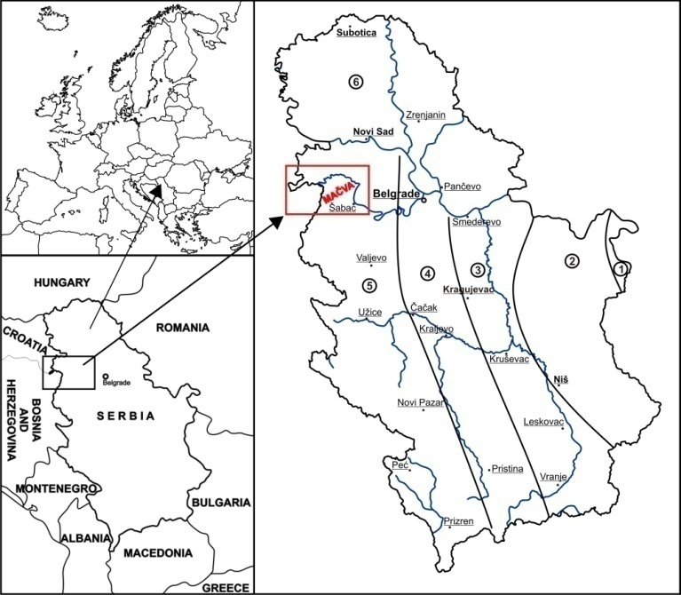
Slika 1. Prikaz reona na teritoriji Srbije sa položajem ispitivanih mineralnih voda (Šaraba i saradnici, 2017, u štampi)
Legenda:1. Reon Dakijskog basena, 2. Reon Karpato balkanida, 3. Reon Srpskog kristalastog jezgra, 4. Reon Šumadijsko kopaoničko - kosovske zone 5. Reon Unutrašnjih Dinarida zapadne Srbije 6. Reon Panonskog basena, Crveno. pojave koje su predmet istraživanja.

Primarno, formiranje mineralnih voda u Mačvi se vezuje za trijaske krečnjake. Trijaski krečnjaci, na teritoriji Unutrašnjih Dinarida zapadne Srbije se prostiru, na severu od Fruške gore, jugozapadno prema reci Savi i regionu Mačve. Pokriveni su mlađim neogenim i kvartarnim sedimentima. Značajano je istaći prisustvo karstne izdani arteskog tipa u okviru krečnjaka i dolomita, srednje trijaske i gornjo kredne starosti, dokazane na više lokalnosti (Milivojević, 1990; Martinović i Milivojević, 1998, str. 133-141; Martinović, 2008; Šaraba i saradnici, 2017, u štampi) (Slika 2).
Na osnovu strukturnog tipa poroznosti izdvojena je zbijena, pukotinska i karstna izdan arteskog tipa. Karstni tip izdani u okviru Mačve ima dominantno rasprostranjenje u dubljim delovima, vezuje se za srednje trijaske i gornjokredne masivne i slojevite krečnjake i dolomite. Krečnjaci i dolomiti prostiru se na površini od oko 2000 km². Konstatovani su na površini terena u Pocerini. Krečnjaci su masivni, izrazito karstifikovani, sa kavernama koje su zapunjene kalcitom i peščarima sa piritom. Prihranjivanje karstne izdani vrši se na račun infiltracije voda od padavina i poniranjem voda reke Drine, u gornjim i centralnim delovima sliva. Dreniranje se vrši podzemnim isticanjem u šljunkovito-peskovite naslage kvartarne i tercijarne starosti (Martinović, 2008; Šaraba i saradnici, 2017, u štampi) (Slika 2).

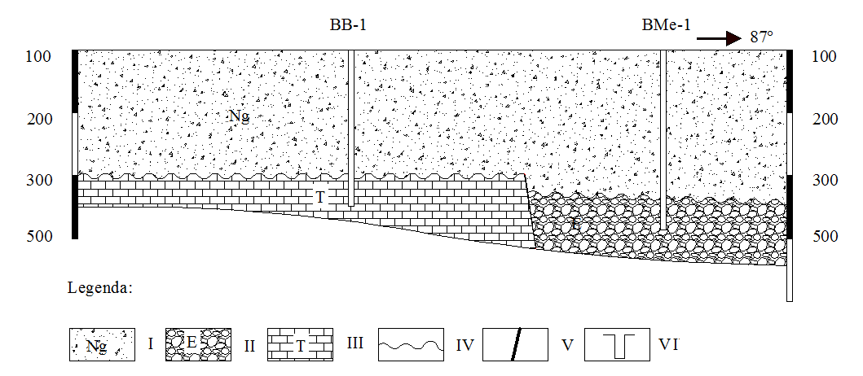
Slika 2. Shematski prikaz geoloških profila istražno-eksploatacionih bunara BB-1 (Bogatić) i BMe-1 (Metković)

Legenda: I - Neogeni sedimenti: peskovi, gline, peščari, konglomerati; II – Karstifikovani i ispucali krečnjaci trijasa; III – Peščari eocena; IV– Geološka granica; V – Rased; VI – Bunar;

Zbog sagledavanja ukupne slike o hidrogeološkim karakteristikama Mačve, napomenućemo postajanje izdani sa slobodnim nivoom i pod pritiskom u okviru aluvijalnih šljunkova i peskova, pleistocenskih jezerskih, jezersko-rečnih i terasnih naslaga, šljunkova i neogenih peskova. Vode ovih izdani imaju veliki privredni značaj za vodosnabdevanje stanovništva i industrije (Šaraba i saradnici, 2017, u štampi).
Hidrogeološka istraživanja u Mačvi započeta su 1981. godine. Prikaz izvedenih hidrogeotermalnih bušotina na području Mačve i njihove karakteristike prikazane su u Tabeli 1.

Tabela 1. Pregled i karakteristike istražnih bušotina i bunara na području Mačve (Milivojević, 1990)
Oznaka bunara | Lokacija | Dubina bunara | Podina tercijara | Izdašnost  (l/s) | Temperatura  (⁰C)
BB-1 | Bogatić | 470 | T₂ | 37.5 | 75
BB-2 | Bogatić | 618 | T | 60 | 78
BMe-1 | Metković | 627 | - | 10 | 63
D-1 | Dublje | 178 | - | 1.2 | 40
DB-1 | Dublje | 400 | T₂ | 10 | 50.5
IEDB-1 | Dublje | 335 | T₂ | 15 | 50.5
DB-2 | Dublje | 502 | - | 9.5 | 29.5
BŠt-1 | Štitar | 460 | K₂ | - | -
BZ-1 | Zminjak | 520 | - | - | -
BZ-2 | Zminjak | 1500 | - | 3 | 40
BBe-1 | Belotić | 450 | T₂ | 20 | 34

Istražna bušotina BB-1. Nalazi se u opštini Bogatić, u Mačvanskim okrugu. Izbušena je 1986. godine, a ukupna dubina bušotine iznosi 470 m. Krečnjački stenski kompleks trijaske starosti počinje na dubini od 412 m, a iz njega se kaptiraju mineralne vode temperature 65.9 ºC, čija izdašnost iznosi 37,5 l/s, sa hidrostatičkim pritiskom od 2.5 bara. Početni prečnik bušenja iznosio je 196 mm, a završni 86 mm (Martinović, 2008) (slika 3a).
Istražna bušotina BMe-1. Nalazi se u opštini Bogatić, u Mačvanskom okrugu. Izbušena je 1987. godine, a ukupna dubina bušotine iznosi 627 m. Bušotinom BMe-1 u Metkoviću, kaptirana je izdan iz neogenih peščara i peskova sa samoizlivom od 10 l/s mineralnih voda sa temperaturom od 63 ºC, bez primetne inkrustacije na mestu isticanja. Početni prečnik bušenja iznosio je 195 mm, a završni 118 mm. Bušotina trenutno nema nikakvu namenu, ali se ista priprema za eksploataciju u budućem periodu (Martinović, 2008) (slika 3b).

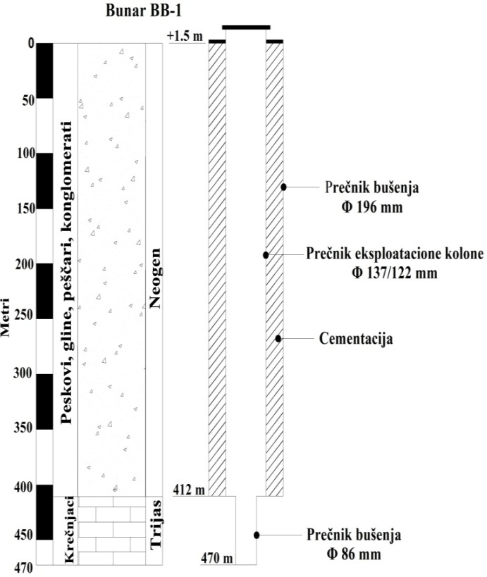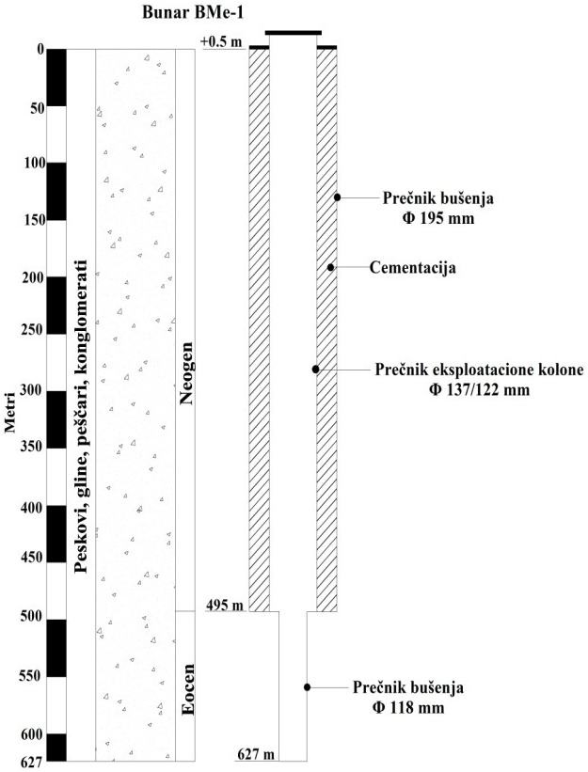

Slika 3. Litološki profili i konstrukcije bunara BB-1 (Bogatić) i BMe-1 (Metković)

MATERIJALI I METODE

Stanje bunarrske glave i čelične konstrukcije na bunaru BB-1 u Bogatiću (izvedene 1986. godine) i BMe-1 (Metković) 2014. godine, zahtevalo je likvidaciju i revitalizaciju (sanaciju) zbog mogućeg gubljenja kontrole na bunaru i opasnosti po okolno naselje (Slika 4). Uvidom u činjenično stanje „in situ“ odlučilo se za drugu varijantu (Slika 8). Pre izvođenja sanacije, izvršeno je uzorkovanje: 1. mineralnih voda za fizičko-hemijske analize, 2. biofilma za mikrobiološke, i 3. inkrustrovanih naslaga za kristalografske analize.
Detaljna geološka istraživanja podrazumevala su uvid u celokupnu relevantnu dokumentaciju višedecenijskih regionalnih hidrogeoloških istraživanja, a odnose se na podatke o prethodnim fizičko-hemijskim ispitivanjima mineralnih voda, kao i o geološkoj građi terena u zoni kaptiranja mineralnih voda (Slika 2; Slika 3). Potom je usledilo hidrogeološko rekognosciranje lokaliteta koji su bili predmet istraživanja. Izvršena je identifikacija pojava i objekata, uz adekvatno uzorkovanje.
Etapa bioloških istraživanja bila je usmerena na adekvatno uzorkovanje fototrofnih biofilmova, koji su se vremenom formirali na glavama bunara i u blizini mesta isticanja mineralnih voda, potom izvođenje analiza svetlosnom i skening-elektronskom mikroskopijom, i identifikaciju mikroorganizama.
Navedeni koraci u sklopu istraživačkog procesa omogućili su simbiozu biološko-geoloških činjenica.
Rad je rezultat prethodnih dugogodišnjih regionalnih hidrogeoloških istraživanja mineralnih voda teritorije Srbije, i namenskih istraživanja izvedenih tokom 2014. godine.
Pod mineralnom vodom se podrazumeva podzemnа voda čija je temperatura veća od 20 °C, mineralizacija veća od 1 g/l, i/ili koja u sebi sadrži određene komponente hemijskog sastava (makro i mikro), u povišenom sadržaju, povišenu radioaktivnost, slobodne i rastvorene gasove, biološki aktivne komponente i dr., i koje po svojim svojstvima predstavljaju posebnu klasu podzemnih voda (Krunić, 2012, str. 30).
Odabrane pojave mineralnih voda svoje mesto u sklopu istraživačkog procesa zaslužuju na osnovu potencijalnosti i fizičkih osobina koje poseduju. Takođe, izbor je i posledica praktičnih potreba, tj. neophodnost izvođenja revitalizacije bunara BB-1 i BMe-1.
O odabranim pojavama mineralnih voda do sada se govorilo sa aspekta geološke sredine i karakterističnih kompleksa stena u okviru kojih se formiraju, osnovnog jonskog, gasnog sastava i specifičnih komponenata, verovatno, primarnog porekla, osnovnih i specifičnih procesa formiranja hemijskog sastava, režima, rezervi i mogućnosti višenamenskog korišćenja. Razvoj fototrofnih organizama u biofilmu u blizini mesta isticanja mineralnih voda, kao i na glavi bunara kojima se ove vode zahvataju, na teritoriji Srbije, do sada, nije bio predmet istraživanja (Krunić i saradnici, 2016, str. 351-356).
Neophodno je istaći činjenicu da su dosadašnja hidrogeološka istraživanja često praćena efektima uticaja mikroorganizama, kako u okviru vodozahvatnih objekata, tako i na mestima isticanja podzemnih voda, ali ih nisu pratila adekvatna biološka istraživanja (Krunić i Lazić, 2016).
Istraživanja izvedena tokom 2014. године, poseduju veliki značaj, zbog identifikacije fototrofnih mikroorganizama koji su se razvili na glavama bunara, što je imalo uticaja, između ostalog, i na njihovo starenje.
Uzorkovanje termalnih biofilmova vršeno je sa glava bunara, koje predstavljaju mesto na zemljinoj površini gde počinje bunar kojima se ove vode kaptiraju (Lazić, 2003).
Hidrogeološko rekognosciranje
Bunarom BB-1 je bila zahvaćena mineralna voda temperature 75 ºC, u količini od 60 l/s i hidrostatičkog pritiska od 2.9 bara, iz trijaskih krečnjaka na dubini ispod 410 m. Odluka o privođenju nameni, posle skoro trideset godina, zahtevala je sanaciju, zbog stvaranja taloga na mestu isticanja, a time i evidentnog starenja bunara, koje je posledica, između ostalog, i prisustva fototrofnih mikroorganizama sposobnih da žive u takvim ekstremnim uslovima. Utvrđeno je smanjenje izdašnosti na 37,5 l/s i pritiska na 2.5 bara, što je rezultat inkrustracije kao uzroka starenja bunara. Bušotinom BMe-1 u Metkoviću, kaptirana je izdan iz neogenih peščara i peskova sa samoizlivom od 10 l/s mineralnih voda sa temperaturom 63 ºC, bez primetne inkrustacije na mestu isticanja, ali sa prisutnim naslagama termalnih biofilmova (Šaraba i saradnici, 2017, u štampi).
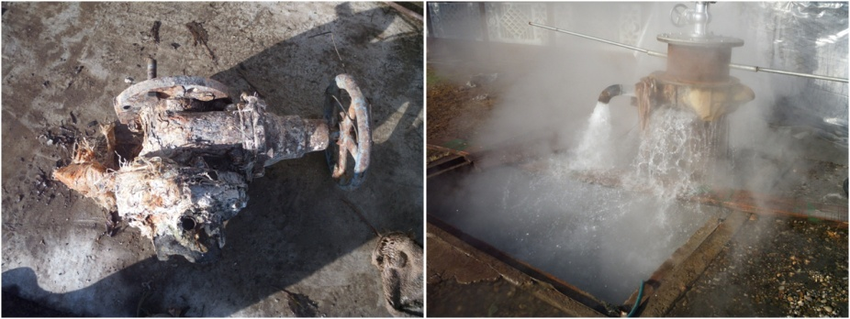
Slika 4. Stanje bunara BB-1 (Šaraba i saradnici, 2017, u štampi)

Fizičko-hemijske analize

Mineralne vode za fizičko-hemijske analize uzorkovane su u plastične boce koje svojim karakteristikama zadovoljavaju neophodne zahteve u pogledu kvaliteta. Obezbeđene su sterilne plastične boce sa zatvaračima u skladu sa međunarodnim standardima ISO 9001, ISO 14001 i OHSAS 18001. Pre upotrebe, plastične boce su isprane i dezinfikovane sa 1% rastvora HCl. Potom je iste bilo neophodno isprati i destilovanom vodom. Nakon toga, usledilo je uzorkovanje mineralnih voda na istraživanim lokalitetima. Boce su zatim zatvorene, najpre, plastičnim poklopcem za sprečavanje isticanja vode, a zatim, navrtkom. Obeležene su i rednim brojevima ispisanim na etiketama nalepljenim na boce, i ostalim neophodnim podacima, kao što su broj i naziv lokaliteta sa koga se vrši uzorkovanje, temperatura vode (T), pH, mineralizacija (M) i sl. Uzorkovanje mineralnih voda za fizičko-hemijske analize, biofilma za mikrobiološke i inkrustravnih naslaga za kristalografske analize, obavljeno je istovremeno, pri čemu su direktno na mestima uzorkovanja određena temperatura (T), pH i elektroprovodljivost (E) ispitivanih voda. Ostali paramteri su analizirani u laboratoriji Gradskog zavoda za javno zdravlje u Beogradu, gde je izvršena analiza svih neophodnih parametara koji definišu fizičko-hemijski sastav mineralnih voda, (elektroprovodljivost (Eh), mineralizacija (M), Na⁺+ K⁺, Ca²⁺, Mg²⁺, Cl⁻, SO₄²⁻, NO₂⁻, NO₃⁻, NH₄⁺, itd.).

Tabela 2. Prikaz kvalitativnih karakteristika mineralnih voda istražno-eksploatacionih bunara BB-1 (Bogatić) i BMe-1 (Metković) (Institut za javno zdravlje Beograd, 2014)
Ispitivane komponente | Vodozahvatni objekat
Ispitivane komponente | BB-1 (Bogatić) | BMe-1 (Metković)
T (°C) | 75.0 | 63.0
pH | 6.9 | 6.9
Мineralizacija (mg/l) | 715 | 1100
Makrokomponente (mg/l)
Na⁺ | 144.0 | 251.6
K⁺ | 13.0 | 19.8
Ca²⁺ | 33.5 | 34.7
Mg²⁺ | 6.6 | 7.8
HCO₃⁻ | 361.6 | 640.0
SO₄²⁻ | 7.5 | 2.5
Cl⁻ | 103.4 | 112.37
Мikrokomponente (mg/l)
NO₃⁻ | 0.3 | <0.02
Fe²⁺ | 0.17 | 0.21
Mn⁻ | 0.01 | 0.02
Cr⁻ | 0.002 | 0.002
Al^{2+,3+} | <0.04 | <0.04
Sr⁷⁺ | 0.95 | 1.10
Li⁺ | 0.15 | 0.33
Rb⁺ | 0.06 | 0.10
Ba²⁺ | 0.16 | 0.67
Zn²⁺ | 0.002 | 0.002
Pb⁴⁺ | <0.003 | <0.003
Cu²⁺ | 0.002 | 0.002
As³⁺ | <0.002 | <0.002
Se²⁻ | <0.002 | <0.002
SiO₂ | 64 | 37
B³⁺ | 2.5 | 3.0
F⁻ | 1.2 | 1.9
P^{3-,5-} | <0.02 | <0.02
N (NH₄)⁺ | 1.80 | 4.92
N (NO₂)⁻ | 0.002 | 0.003
CO₂ | 50.5 | 96.8
O₂ | 0.5 | 2.5
H₂S | 2.5 | 0.8

Poreklo i starost karstnih mineralnih voda Mačve utvrđena je ispitivanjem njihovog izotopskog sastava u Institutu "Ruđer Bošković" u Zagrebu i Institutu "Jožef Štefan" u Ljubljani (Milivojević, 1989) (Tabela 3).

Tabela 3. Rezultati ispitivanja izotopskog sastava termalnih voda na području Mačve (BB-1 Bogatić i BMe-1 Metković) (Milivojević, 1990)
Objekat | ¹⁴C |  | ³H | ²H | ¹⁸O | Litološka sredina i starost
 | % | god. | T.U. | % SMOW | %SMOW
BB-1 | 12.8 | 15600 | - | -89 | -11.28 | Trijaski krečnjaci
BMe-1 | nisu vršena ispitivanja

Iz tabele 3, uočava se odsustvo tritijuma, svojstvenog mladim vodama u trijaskim krečnjacima i dolomitima. Takođe, neogeni sedimenti ponašaju se kao dobar povlatni izolator u odnosu na mineralne vode u trijaskim krečnjacima. To se između ostalog dokazuje činjenicom da vode u neogenim peskovima ne sadrže tritijum (Milivojević, 1990).

Analize svetlosno-optičkog mikroskopa

Uzorci biofilma (Slika 5) za analizu cijanobakterija i algi su uzeti sa čeličnih glava bunara BB-1 i BMe-1 na lokalitetu Bogatića i Metkovića direktno sa površine supstrata pomoću skalpela. Uzorci su odloženi u sterilne bočice i sačuvani u 1,5 % rastvoru formaldehida, nakon čega su analizirani korišćenjem svetlosnog mikroskopa (Zeiss Axio-Imager M.1, koji ima softver AxioVision 4.8). Cijanobakterije i alge su identifikovane na osnovu sledeće literature: Komárek i Anagnostidis, 1998, str.548; John i saradnici, 2003; Komárek i Anagnostidis, 2005, str. 759; Hofmann i saradnici, 2013, str. 908.

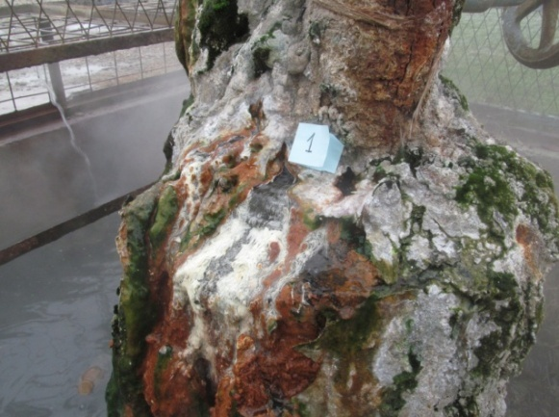 |  | 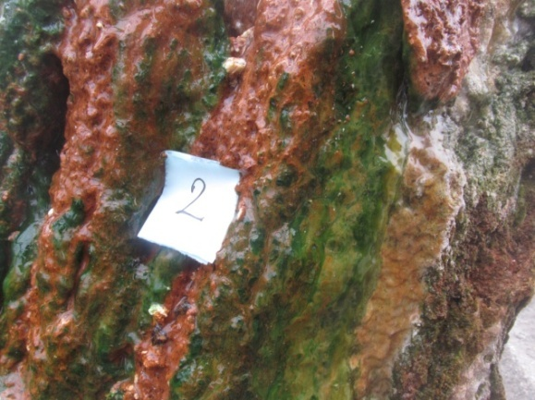
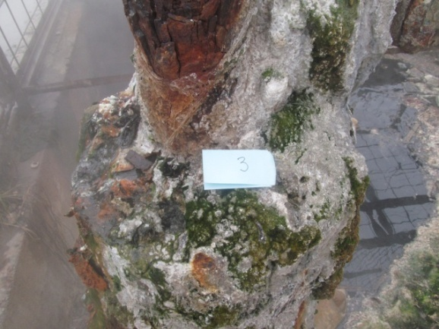 |  | 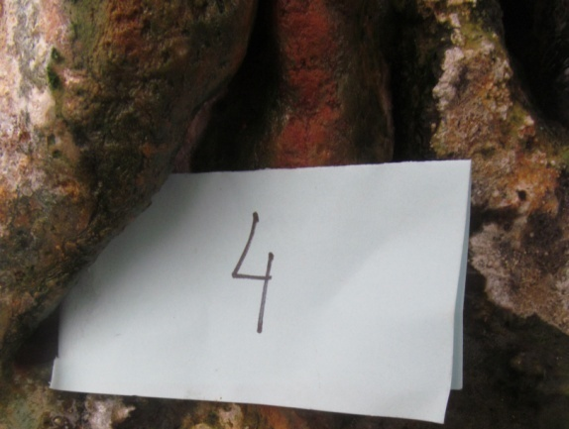
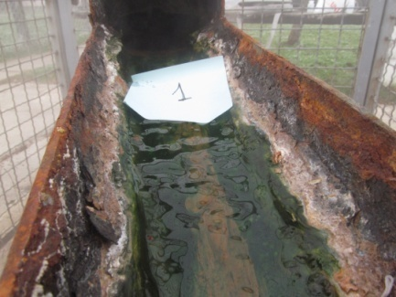 | 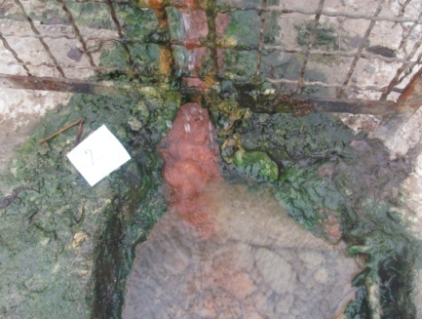 |  | 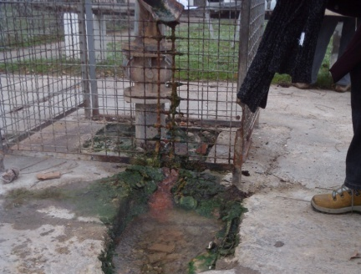
Slika 5. Neka od mesta uzorkovanja biofilmova za mikrobiološke analize (Šaraba i saradnici, 2017, u štampi)

SEM-EDS analize

Faza kompozicije praha crne kore i praha suvog ostatka vode je određena pomoću rendgenske difrakcije praha (XPRD). XPRD je izveden na Philips PW - 1710 difraktometru. Difrakcije su dobijene od 5 do 70° 2θ sa korakom skeniranja 0.02° 2θ i 0,5 sekundi sa brojanjem vremena na svakom koraku koristeći CuKa zračenja. Morfologija i hemijski sastav prisutnih mineralnih faza suvog ostatka vode su identifikovani putem JEOL JSM – 6610LV elektronskog mikroskopa koji je povezan sa X-Max Energi disperzivnim spektrometrom. Uzorci su prekriveni zlatom koristeći BALTESSCD-005 SPUTTER premaz uređaj i snimani pod uslovima visokog vakuma.

Rendgenska difrakcija praha

Uzorci inkrustrativnih naslaga (Slika 6) su ispitani na automatskom difraktometru za prah, Rigaku SmartLab, pod sledećim uslovima: upotrebljeno je zračenje sa antikatode bakra talasne dužine CuKα = 1,54178 Å. Radni napon na cevi bio je U = 40 kV, jačina struje I = 30 mA. Uzorci su ispitani u opsegu 3 – 70º 2θ sa korakom 0,01º i brzinom prikupljanja podataka od 5,0º/min. Dobijeni podaci položaja difrakcionih maksimuma 2θ(º), kao i odgovarajući intenziteti (I) za svaki identifikovani mineral dati su grafički. Na osnovu dobijenih vrednosti intenziteta (I/I_{max}) i međupljosnih rastojanja (di), upoređivanjem sa literaturnim podacima i ICDD PDF-2 (2016) standardima, identifikovane su prisutne kristalne faze (minerali).

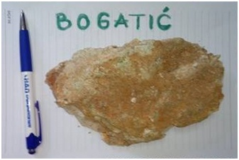
Slika 6. Ispitivani uzorci inkrustrovanih naslaga sa glave bunara BB-1 (Bogatić) (Šaraba i saradnici, 2017, u štampi)

REZULTATI

Predmetna problematika zahtevala je poznavanje hidrogeoloških karakteristika terena u zoni zahvatanja mineralnih voda, karakteristike materijala od koga su izrađene glave bunara BB-1 i BMe-1, podatke o genetskim tipovima mineralnih voda i mikrokomponentama u vodi. Uz to, neophodno je bilo identifikovati mikroorganizme u termalnim biofilmovima, s obzirom na primenu biocida u postupku regeneracije, i izvršiti kvalitativnu analizu inkrustrovanih naslaga. Navedeni koraci omogućili su podlogu za izvođenje postupaka regeneracije bunarskih glava na lokalitetima Bogatića i Metkovića.
Rezultati fizičko-hemijskih analiza. Ispitivanje hemijskog sastava mineralnih voda bunara BB-1 (Bogatić) i BMe-1 (Metković) vršeno je u više navrata tokom trideset godina kako su otkrivene. Prve, 1986. godine, kada je završen BB-1 u Bogatiću, poslednje u svrhu izvednih istraživanja koja su predmet rada, 2014. godine. Upoređujući hemijske analize zaključuje se da je hemizam ostao nepromenjen tj. konstantan. Iz tih razloga, prikazane su najnovije fizičko-hemijske analize iz 2014. godine (Tabela 2).
Mera aktivnosti vodonikovih jona karstnih mineralnih voda je skoro ista kod analiziranih uzoraka. U približnim granicama neutralnih 6.9 (Tabela 2). Temperatura mineralnih voda varira od 75.0 (bunar BB-1) do 63 °C (bunar BMe-1 u Metkoviću). Vode su malomineralizovane. Od katjona, dominantni su joni natrijuma (Na⁺) u granicama od 144 mg/l (BB-1, Bogatić) do 251.6 mg/l (BMe-1, Metković). Može se konstatovati da je za sve ispitivane vode karakteritičan visok sadržaj natrijuma. Drugi po zastupljenosti je jon kalcijuma (Ca²⁺). Sadržaj ovog jona kreće se u dijapazonu od 33.5 mg/l (BB-1, Bogatić) do 34.7 mg/l (BMe-1, Metković). Najmanje zastupljen je jon magnezijuma (Mg²⁺). Varira od 6.6 mg/l (BB-1, Bogatić) do 7.8 mg/l (BMe-1, Metković). Među anjonima dominiraju hidrokarbonati (HCO₃⁻) sa sadržajem 361,6 mg/l (BB-1, Bogatić) do 640 mg/l (BMe-1, Metković). Hloridi (Cl⁻) su u granicama od 103.4 mg/l (BB-1, Bogatić) do 112.7 mg/l (BMe-1, Metković). Sulfati (SO₄²⁻) od 7.5 mg/l (BB-1, Bogatić) do 2.5 mg/l (BMe-1, Metković). Može se zaključiti da karstne mineralne vode pripadaju HCO₃⁻ - Na⁺ vodama (slika 7), osnovnom genetskom tipu voda ili hidrokarbonatnoj klasi, natrijumskoj grupi, prvom tipu po klasifikaciji Alekina. Odgovor na pitanje zašto nisu prisutne HCO₃⁻ - Ca²⁺ kao osnovni genetski tip mineralnih voda, a vezuju se za karstni tip izdani, ima svoje objašnjenje u činjenici da usled promene pritiska, temperature, kao i određenog minerološkog sastava dolazi do katjonske izmene i vode po tipu prelaze iz HCO₃⁻ - Ca²⁺ u HCO₃ – Na⁺ (Šaraba i saradnici, 2017, u štampi).

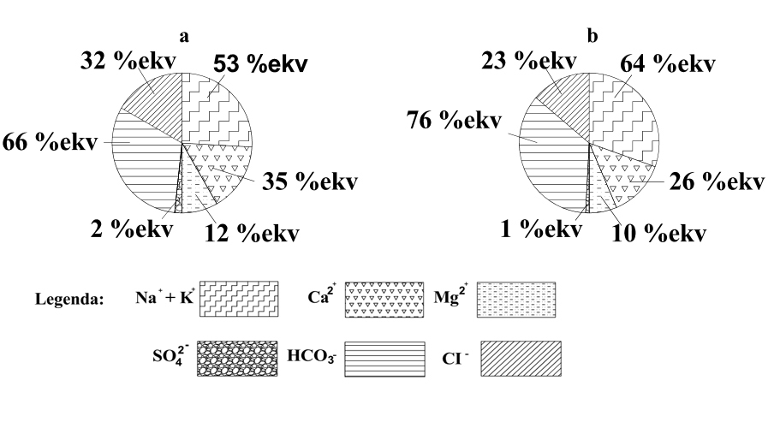
Slika 7. Kružni dijagram hemijskog sastava karstnih mineralnih voda Mačve: a) Bogatić i b) Metković

Rezultati analiza svetlosno-optičkog mikroskopa i SEM-EDS analiza. Analiza bioflma pokazala je prisustvo fototrofnih mikroorganizama koji pripadaju razdelima Cyanobacteria, Chlorophyta i Bacillariophyta, pri čemu je identifikovano deset taksona u Bogatiću (BB-1), dok je u uzorcima biofilma sa glave bunara BMe-1 (Metković) identifikovano devet taksona koje pripadaju razdelima Cyanobacteria i Bacillariophyta (Tabela 4). Cyanobacteria su bile najbrojnije. Identifikovani mikroorganizmi pripadaju kategoriji fototrofnih termofilnih i fotosintetičkih organizma, koji konstantan priliv energije, neophodan za održanje ćelijske strukture i sopstveni rast, dobijaju od Sunca. Na glavi bunara BB-1 fototrofni mikroorganizmi pospešuju precipitaciju jedinjenja kalcijum-karbonata (CaCO₃) i manjih količina mineral kvarca (SiO₂) iz mineralnih voda, uzorkuju biozarastanje gornjih delova čelične konstrukcije bunara BB-1 i BMe-1, time izazivajući degradaciju čeličnog cevnog materijala i curenje vode, što uzorkuje gubtike.

Tabela 4. Vrste cijanobakterija i algi u biofilmu na lokalitetu Bogatića i Metkovića (Subakov-Simić i Ilić, 2014-2016; Krunić i saradnici, 2016, str. 351-356; Šaraba i saradnici, 2017, u štampi)
Identifikovane vrste | Bogatić – mesta uzorkovanja |  |  |  |  |  |  | Metković – mesta uzorkovanja
Identifikovane vrste | 1-65* |  |  |  | 2-63* | 3- 61* | 4-59* | 1-65* | 2-48* | 3-48*
Cyanobacteria
Cyanosarcina thermalis, (Hindák & Kovácik) |  |  |  |  |  |  |  |  |  | +
Gloeocapsa arenaria, (Hassall & Rabenhorst) |  |  |  |  |  | +
Gloeocapsa gelatinosa, (Kützing) |  |  |  |  |  |  | + |  |  | +
Jaaginema angustissimum, (West, G.S.West, Anagnostidis & Komárek) |  |  |  |  |  |  |  | + | +
Komvophoron jovis (J.J. Copeland, Anagnostidis & Komárek) |  |  |  |  |  |  |  | +
Leptolynggbya angustissima (Gomont ex Gomont, Anagnostidis & Komárek) |  |  |  |  |  |  |  |  |  | +
Leptolyngbya laminose (Gomont ex Gomont, Anagnostidis & Komárek) |  |  |  |  |  | + |  |  |  | +
Microcoleus chtonoplastes (Thuret ex Gomont) |  |  |  |  |  |  |  |  |  | +
Phormidium spp. (Kützing ex Gomont) |  |  |  |  |  |  | +
Phormidium jasorvense (Vouk, Anagnostidis & Komárek) |  |  |  |  |  | +
Phormidium terebriforme (C.Agardh ex Gomont, Anagnostidis & Komárek) |  |  |  |  |  | +
Pseudanabaena thermalis (Anagnostidis) |  |  | + | + |  | + | +
Synechocystis thermalis (J.J.Copeland) |  |  |  |  |  |  |  |  |  | +
Chlorophyta
Cosmarium leave (Rabenhorst) |  |  |  |  |  |  | +
Bacillariophyta
Navicula spp. (Bory) |  |  |  |  |  | + |  |  |  | +
Nitzschia spp. (Hassall) |  |  |  |  |  | +
* - Temperatura (°C)

Rezultati rendgenske difrakcije praha. Na osnovu dobijenih podataka, zaključeno je da mineralni sastav inkrustrativnih naslaga sa glave bunara BB-1 odgovara kalcijum-karbonatnom sastavu (CaCO₃), sa primesama kvarca (SiO₂). Kalcit kristališe romboedarski, kao i u različitim varijetetima kristalnog habitusa – primitivni romboedar, skalenoedar, i sl. Ima savršenu cepljivost po pljosni romboedra. Kvarc kristališe po heksagonalnoj romboedarskoj sistemi, oblika šestostrane prizme. Smeša kalcita i kvarca, u matriksu sa termalnim biofilmovima, u Bogatiću, uzrokuje začepljenje, i opadanje kapaciteta vodozahvatnog objekta.
Regeneracija bunara. Bunari imaju svoj radni vek, odnosno, optimalni period eksploatacije. Kao posledica hidrogeološkog rekognosciranja objekata BB-1 i BMe-1, zaključeno je sledeće: na glavi bunara BB-1 dolazi do istaložavanja soli i alkalija, koje smanjuju propusnu moć vodozahvtanog objekta. Uporedo sa procesima precipitacije hemijskih jedinjenja iz mineralnih voda, odvijaju se i mikrobiološki procesi (biozarastanje) koji dodatno ubrzavaju starenje bunara BB-1 i BMe-1, promenu kvaliteta voda i stvaranje neprijatnog ukusa, mirisa i zamućenje voda. Navedeni procesi indukuju i razvoj procesa biokorozije. Stanje bunarskih glava, promena kvaliteta voda i opadanje kapaciteta, zahtevalo je regeneraciju (Slika 8), koja je predstavljala kombinaciju mehaničkog, hemijskog i hidrauličkog tretmana, radi odstranjivanja naslaga hemijskog i biološkog porekla, a sve sa ciljem povratka prvobitnih eksploatacionih kapaciteta objekata, kao i upotrebu biocida, radi mikrobiološke dezinfekcija bunarskih glava.

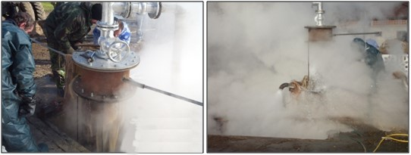
Slika 8. Revitalizacija vodozahvatnog objekta BB-1 (Bogatić) (Šaraba i saradnci, 2017, u štampi)

DISKUSIJA

Biokorozija je fenomen koji ubrzava koroziju čeličnih konstrukcija (Beech, 2004, str. 177-183), putem podukata metabolizma mikroorganizama. Predstavlja fizičku degradaciju materijala na kome su određene grupe mikroorganizama kolonizovane. Mikroorganizmi i/ili njihovi metaboliti, npr. enzimi koji su aktivni unutar matrice EPS, organske ili neorganske kiseline, kao i isparljiva jedinjenja, kao što su amonijak ili vodonik-sulfid, deluju na metalne konstrukcije. Biokorozija dovodi do obimne perforacije cevnog materijala (Beech i Sunner, 2006, str. 245-255). S druge strane, novije studije su pokazale da razvoj biofilmova koji indukuju razvoj procesa biokorozije, u stanju je i da suzbije razvoj procesa biokorozije (Zuo, 2007, str. 1245-1253; Stadler i saradnici, 2008, str. 227; Videla i Herrera, 2009, str. 896-900). Pojedine bakterije koriste hemijske elemente, npr. kiseonik, koji je potreban da se reakcija biokorozije nastavi. Navedene činjenice upućuju na zaključak da razvoj procesa biokorozije i biofilmova zahteva bolje razumevanje različitih zajednica biofilma i faktora koji iniciraju ili inhibiraju biokoroziju (Ikuma i saradnici, 2013, str. 2). Biokorozija i njen suprotan proces, inhibicija biokorozije, retko su povezane sa jednim mehanizmom ili jednom vrstom mikroorganizama. Na metalnim površinama se razvijaju bakterije korozivnog ili inhibitornog delovanja i nastaje kompleks biofilm/zaštitni film. U praksi, inhibitorno dejstvo bakterija može da se usmeri u korozivno delovanje unutar bakterijske zajednice u biofilmu. Pravilno razumevanje identiteta i uloge mikroorganizama u specifičnom okruženju metalne površine može da se iskoristi za indukciju inhibicije korozije bakterijama, kao korisno sredstvo za sprečavanje čestih, mikrobiološki izazvanih korozionih efekata (Videla i Herrera 2005, str. 169-180). Važno je napomenuti da za razliku od inhibicije korozije hemijskim jedinjenjima, gde je inhibicija obično samo za veoma specifične kombinacije metal/jedinjenje/okruženje, kod mikrobioološke inhibicije korozije iste bakterije inhibiraju koroziju više različitih metala (Mansfeld, 2007, str. 7670-7680). Glavni mehanizmi bakterijske inhibicije korozije su uvek povezani sa izmenama stanja okruženja površine metal-rastvor usled biološke aktivnosti. Mikrobiološka inhibicija korozije često se ostvaruje putem (Videla, 2002, str. 259-270): a) smanjenja brzine katodne reakcije mikrobiloškom potrošnjom katodnog reaktanta (npr. potrošnje kiseonika respiratornom aktivnošću), b) smanjenjem agresivnosti sredine u ograničenim oblastima površine metal-rastvor (npr. neutralisanjem kiselosti) i c) obezbeđivanjem ili stabilizacijom zaštitnih filmova na metalu.
Otkrivanje i praćenje biokorozije i biozarastanja je od suštinskog značaja da se izbegne opasnost od biokorozije. Višenamenski uređaji za uzorkovanje olakšavaju prikupljanje uzoraka iz biofilmova i korozionih proizvoda analize, dozvoljvaju korelaciju sa laboratorijskim podacima za kasniji biocidni izbor i pružaju korisne informacije za procenu tretmana kontrole. Podizanje svesti o štetnim efektima biokorozije dovelo je do zahteva za “in situ” uzorkovanja koja mogu da olakšaju dalje ispitivanje mikrobioloških komponenti biofilma. Uređaji za uzorkovanje i praćenje mikrobioloških efekata u biofilmovima mogu biti direktno ugrađeni u sistem. Laboratorijski uređaji omogućavaju potpunu kontrolu radnih parametara. Međutim mnogo puta ne reflektuju svojstva realnog sistema, a geometrija i hidrodinamika mogu biti nerealni. On-line uređaj za praćenje aktivnosti biofilmova u rashladnoj vodi koristi elektrohemijske sonde sa praćenjem promena u elektrohemijskim reakcijama izazvanih delovanjem biofilmova na elektrodama. Povećanje primenjene struje upozorava o postojanju naslaga ili promena na metalnoj površini. Nasprot biofilmu, većina neorganskih filmova može izazvati minimalne efekte na primenjenu struju. Uređaj za praćenje može da pomogne operaternom sistemu za preduzimanje mera za ublažavanje ili sprečavanje neželjenih efekata, kao što je početno dodavanje biocida, povećanje doze, potvrda dodavanja biocida ili pokretanje toka kod stagnirajućeg sistema (Videla, 2002, str. 259-270; Maluckov, 2012, str. 119-123).
Istovremeno sa razvojem procesa biokorozije, može doći i do istaložavanja nerastvornih soli i alkalija, čime dolazi do začepljenja cevnog materijala.
Za pojave mineranih voda koje su predmet ovog rada, izvršen je proračun Langelierovog indeksa zasićenja (SILang) i Riznarovog indeksa stabilnosti (SIRyz) (Tabela 5). Ako je SILang>0, voda je sklona stvaranju taloga kalcijum karbonata, a ukoliko je je SILang<0, voda nije sklona stvaranju taloga kalcijum karbonata, korozivna je ako je u njoj rastvoren kiseonik. Iz indeksa stabilnosti prema Rizneru, dobija se podatak o agresivnosti vode prema metalnim površinama.
Određivanje sklonosti vode ka stvaranju taloga kalcijum-karbonata izvršeno je pomoću Langelierovog indeksa stabilnosti:
SI_{Lang}= pH – pHs (1),
pHs = p(Ca)²⁺- p(HCO₃⁻) – C₁ (2),
gde je:
SI_{Lang} – indeks stabilnosti po Langelieru,
pHs – reakcija sredine pri kojoj je voda zasićena kalcijum-karbonatom,
p(Ca²⁺), p(HCO₃⁻) – negativni logaritam koncentracije jona kalcijuma i bikarbonata, i
C₁ – кonstanta.
Iz indeksa stabilnosti prema Rizneru, dobija se podatak o agresivnosti vode prema metalnim površinama.
SI_{Ryz} = 2pHs – pH, (3)
pHs = pCa²⁺ + p(HCO₃⁻) + K_{CaCO3}, (4)
gde je:
pHs – vrednost reakcije sredine pri ugljeno-kiselinskoj ravnoteži.
Аko je:
SI_{Ryz} > 8.5 voda je izrazito agresivna prema metalu,
6.8< SI_{Ryz} <8.5 voda je agresivna prema metalu,
6.2< SI_{Ryz} <6.8 voda je stabilna,
5.5< SI_{Ryz} <6.2 voda je sklona da taloži kamenac,
SI_{Ryz} <5.5 voda je izrazito sklona da taloži kamenac.

Tabela 5. Langelierov indeks zasićenja (SILang) i Riznarov indeks stabilnosti (SIRyz) (Šaraba i saradnici, 2017, u štampi)
Оbjekat | pH | pHs | SI_{Lang} | SI_{Ryz}
BB-1 | 6.9 | 6.2 | 0.7 | 5.5
BMe-1 | 6.9 | 6.19 | 0.69 | 5.5

Rezultati prikazani u tabeli 5 potvrđuju zaključak da u mineralnim vodama sa temperaturom preko 60 °C dolazi do inkrustracije, odnosno taloženja kamenca (SILang>0, SIRyz=5.5).
Biozarastanje glava bunara, osim indukcije biokorozije, doprinosi i povećanom bakterijskom nivou u bunaru, smanjuje rastvoreni kiseonik, uzrokuje promenu ukusa, mirisa i zamućenje vode (pojavu crvene, crne ili plave vode) i pospešuje hidrauličku grubost (Charackalis i Marshall, 1990, str. 3-15). Takođe, biofilmovi primaju u strukturu i neke vrste patogenih sojeva, kao što je Escherichia coli, Pseudomonas i Legionella, omogućavajući njihov opstanak i dalju reprodukciju (Camper, 2000, str. 311-332).
Poznato je da biofilmovi značajno utiču i na akumulaciju, transport i transformaciju teških metala. Biofilmovi u kontaktu sa bakarnim i olovnim materijalima mogu dovesti do povećanog oslobađanja Pb (II) ili Cu (II) u pijaćoj vodi. Pored problema biozarastanja, ovo uzrokuje i značajne zdravstvene probleme. Upotreba hemijskih tretmana, na primer, primena slobodnog hlora ili hloramina u svrhu kontrole biofilmova, može proizvesti dodatne negativne efekte, kao što je povećanje korozije materijala koji sadrže olovo (Pb) i kontaminacija vode olovom (Pb) (Edwards i Dudi, 2004, str. 69-81).
Uzorkovanje biofilmova je mnogo komplikovanije od uzorkovanja vode, pri čemu se uzorci vode ne mogu koristiti u cilju indikacije tačaka koje nisu obuhvaćene razvijenim biofilmom. Ćelije biofilma je mnogo teže ukloniti i one su po definiciji rezistentnije na dezinficijense nego planktonske bakterije. Za efikasnost čišćenja i dezinfekcije nije važno samo da se ćelije biofilma ubiju, već je neophodno da se matriks biofilma razgradi, kako bi se biofilm kompletno uklonio, jer u suprotnom ostaci neorganskog materijala poslužiće kao supstrat koji će olakšati brzo formiranje novog biofilma (Cullimore, 2007; Ikuma i saradnici, 2013, str. 2).
Primenjene mere regeneracije na glavama bunara BB-1 i BMe-1 podrazumevale su upotrebu mehaničkog, hemijskog i hidrauličkog tretmana, uz primenu biocida.
Mehaničko čišćenje podrazumeva svaku metodu sposobnu za fizičko uklanjenje naslaga formiranih na površini. Mehaničko čišćenje efikasno je primenjivo u uklanjanju većine bioloških naslaga, kao i produkata istaloženih iz vode. Mehaničko čišćenje podrazumeva upotrebu vodenog mlaza, mehaničkih čistača, gumenih kuglica, četki, krpa ili dleta (Videla, 2002, str. 259-270).
Hemijsko čišćenje se primenjuje se nakon mehaničkog čišćenja. U zavisnosti od tipa neorganskih naslaga koje se planiraju odstraniti, mogu se koristiti različita jedinjenja za hemijsko čišćenje (Tabela 6) (Videla, 2002, str. 259-270).

Tabela 6. Izbor agensa za hemijsko čišćenje (Videla, 2002, str. 259-270)
Hemijski agens | Tip neorganskih naslaga
Hemijski agens | Karbonati | Fosfati | Sulfidi | Oksidi gvožđa | Oksidi bakra
Sumporna kiselina | Ne | Ne | Ne | Da | Ne
Limunska kiselina | Da | Da | Da | Da | Da
Hlorovodonična kiselina | Da | Ne | Ne | Ne | Ne
Sulfamidna kiselina | Da | Ne | Ne | Da | Ne
Fosforna kiselina | Da | Da | Ne | Da | Ne
Mravlja kiselina | Da | Da | Ne | Ne | Ne
EDTA* | Da | Da | Ne | Ne | Ne
*Etilen diamin tetra sirćetna kiselina

Jedinjenja za kiselo čišćenje su generalno efikasnija u otklanjanju kamenca i korozionih naslaga, ali nisu tako efikasna u uklanjanju bioloških naslaga. Nakon mehaničkog čišćenja, tretmani hemijskog čišćenja upotrebom sintetičkih polimera mogu biti efikasni u kontroli disperzije naslaga obraštaja. Poliakrilaiti, poliamilati i kopolimeri delimično hidrolizovanih poliakrilamida se obično koriste kao disperzne hemikalije i njihova efikasnost zavisi od njihove molekulske težine. Povremeno se koriste prirodna disperzna sredstva, kao što je karboksi metil celuloza. Međutim, ova supstanca zahteva veću koncentraciju da bi se postigla dobra disperzija naslaga obraštaja i mogu izazvati penušanje. Osim toga, prirodni polimeri se lakše mikrobiološki degradiraju nego sintetički polimeri (Videla, 2002, str. 259-270).
Upotreba biocida je primer primene hemijskog tretmana u cilju sprečavanja i kontrole biozarastanja i biokorozije (Hequet i saradnici, 2011, str. 301-309). Biocidi su jedinjenja (ili mešavina jedinjenja) koja mogu da neutrališu mikroorganizme ili spreče njihov razvoj. Biocidna jedinjenja mogu biti neorganska, kao što su: hlor, ozon, brom, itd., ili organska, kao što su: kvaternerna amonijumova jedinjenja, aldehidi itd. Aktivnost biocida koji se koriste za dezinfekciju bilo kog sistema bi trebalo da bude baktericidna, fungicidna i algicidna, što zahteva primenu širokog spektra jedinjenja. Dato hemijsko jedinjenje može da ima baktericidna, ali ne nužno i fungicidna ili algicidna svojstva. Slično tome, iako je jedinjenje aktivno protiv određenih grupa bakterija i gljiva, može biti efikasno protiv jedne vrste, ali ne i protiv druge. Efikasnost biocida zavisi od prirode mikroorganizama koji će biti eliminisani, i operativnih uslova sistema koji će biti tretiran. Zato se preporučuje da se sprovede proba, po mogućnosti u okviru operativnih uslova sistema, da bi se odredila optimalna doza aktivnog sastojka koja najviše odgovara sistemu (Maluckov, 2012, str. 119-123). Osobine koje treba da poseduje industrijski biocid su (Videla, 2002, str. 259-270): a) selektivnost protiv ciljanih mikroorganizama, b) sposobnost da održi svoj inhibitorni efekat u prisustvu jedinjenja u operativnim uslovima sistema, c) odsustvo korozivnosti, d) biodegradibilnost i e) nisku cenu.
Za pričvršćivanje antimikrobnih sredstava na čvrstim površinama mogu se koristiti fizičke i hemijske metode (Hequet i saradnici, 2011, str. 301-309). Kombinovanjem hemijskih i fizičkih metoda, kao na primer biocida i ultrazvuka postiže se bolja zaštitita od korozije nego kada se koriste posebno (Bott, 2001; Bott, 2004, str. 323-326).

ZAKLJUČAK

Mikroorganizmi termalnih biofilmova na glavama bunara u Bogatiću i Metkoviću pospešuju intezitet hemijskih reakcija precipitacije nerastvornih hemijskih jedinjenja iz mineralnih voda. Time dolazi do začepljenja bunara, i opadanja kapaciteta vodozahvatnih objekata, što je potvrđeno preliminarnim hidrodinamičkim testom bunara BB-1, čija izdašnost, sa prvbobitnih 60 l/s, u sadašnjim uslovima iznosi 37.5 l/s.
Biozarastanje bunarskih glava posredno indukuje i razvoj procesa biokorozije. Biokorozija dovodi do trajnih oštećenja površina na kojima se razvija. Uporedo sa navedenim procesima, dolazi i do promene kvaliteta vode, stvaranja neprijatnog ukusa, mirisa i zamućenja vode.
Razvoj mikrobioloških procesa na čeličnim glavama bunara BB-1 i BMe-1 zahtevao je određene mere regeneracije, koje su podrazumevale primenu mehaničkog, hemijskog i hidrauličkog tretmana bunarskih glava, uz upotrebu biocida, sa ciljem povratka prvobitnih eksploatacionih kapaciteta i dezinfekcije bunarskih glava.
Primeri bunarskih glava u Bogatiću i Metkoviću ukazuju na veoma čest slučaj u hidrogeološkoj praksi, a to su biohidrogeološki procesi interakcije mikroorganizama i materijala bunarske konstrukcije. Ukoliko se ima za cilj bezbedno i održivo korišćenje mineralnih voda, i podzemnih voda uopšte, neophodno je više pažnje posvetiti izučavanju ovih procesa u budućnosti, merama njihove sanacije, kao i tretmanima materijala na kojima se odvijaju pomenuti procesi.

LITERATURA

- Beech, I. B. (2004): Corrosion of technical materials in the presence of biofilms - current understanding and state-of-the art methods of study. International Biodeterioration and Biodegradation. Broj 53, str. 177-183.
- Beech, I. B. & Sunner, J. A. (2006): Biocorrosion in drinking water distribution systems. Journal of Interface Science and Technology. Broj 10/14, str. 245-255.
- Bott, T. R. (2001): Potential physical methods for the control of biofouling ware systems. Trans IChemE. Broj 79, deo A.
- Bott, T. R. i Tianqing, L. (2004): Ultrasound enhancement of biocide efficiency. Ultrasonics Sonochemistry. Broj 11, str. 323–326.
- Bulmann, D. & Dreybradt, W. (1987): Calcite dissolution kinetics in the system H₂O – CO₂ – CaCO₃ with the participation of foreignious. Journal of Chem. Geol. Broj 64, str. 89 – 102.
- Camper, A. K. (2000): Biofilms: recent advances in their study and control. U: Evans, L. V. (eds.). Harwood Academic Publishers, New York, pp. 311–332.
- Characklis, W. G. i Marshall, K. C. (1990). Biofilms: a basis for an interdisciplinary approach. U: W. G. Characklis, W. G. i Marshall, K. C. (eds.). John Wiley & Sons, New York, str. 3 – 15.
- Cullimore, R. (2007): Pratical Manual of Groundwater Microbiology (second edition). CRC Press, str. 400.
- Chafetz, H. S. (1994): Bacterially induced precipitates of calcium carbonate and litification of microbial mats. U: Krumbein, W. E. i sar. (eds). Biostabilization of sediments. Oldenburg Press, Oldenburg, str. 556.
- Driscoll, F. G. (1986): Groundwater and Wells (drugo izdanje). Johnson Filtration Systems Inc., St. Paul, str. 197-210.
- Edwards, M. i Dudi, A. (2004): Role of chlorine and chloramine in corrosion of lead-bearing plumbing materials. American Water Works Association. Broj 96/10, str. 69-81.
- Filipović, B., Krunić, O. i Lazić, M. (2005): Regionalna hidrogeologija Srbije. Rudarsko –geološki fakultet Univerziteta u Beogradu. Beograd.
- Flügel, E. (2004): New Perspectives in Microfacies. Microfacies of Carbonate Rocks. Springer Berlin Heidelberg, New York, str. 1-6.
- Héquet, A., Humblota, V., Berjeaud, J. M. i Pradier, C. M. (2011): Optimized grafting of antimicrobial peptides on stainless steel surface and biofilm resistance tests. Colloids and Surfaces B: Biointerfaces. Broj 84, str. 301–309.
- Hofmann, G., Werum, M. i Lange-Bertalot, H. (2013): Diatomeen im Süßwasser – Benthos von Mitteleuropa. Bestimmungsflora Kieselalgen für die ökologische Praxis: Königstein. Koeltz Scientific Books. Germany, str. 908.
- Houben, G. & Treskatis, C. 2007: Water Well Rehabilitation and Reconstruction. The MCGraw-Hill Companies, str. 391.
- Ikuma, K., Decho, A. W. i Lau, B. L. T. (2013): The Extracellular Bastions of Bacteria – A Biofilm Way of Life. Nature Education Knowledge. Broj 4 /2, str. 2.
- John, D. M., Whitton, B. A. i Brook, A. J. (2003): The freshwater algal flora of the British Isles: an identification guide to freshwater and terrestrial algae. Cambridge University Press, UK.
- Jones, B., i Renaut, R. W. (1995): Noncrystallographic calcite dendrites from hot-spring deposits at Lake Bogoria, Kenya. Journal of Sedimentary Research. Broj 65/1.
- Komárek, J. i Anagnostidis, K. (1998): Cyanoprokaryota 1. Teil/1st Part: Chroococcales. U: Ettl, H. i sar. (eds.). Süsswasserflora von Mitteleuropa. Broj 19/1. Gustav Fischer, Jena-Stuttgart-Lübeck-Ulm, str. 548.
- Komárek, J. i Anagnostidis, K. (2005): Cyanoprokaryota 2. Teil: Oscillatoriales. U: Ettl, H. i sar. (eds.). Süsswasser flora von Mitteleuropa. Broj 19/2. Spektrum Akademischer Verlag, Berlin, str. 759.
- Krunić, O. (2012): Mineralne vode. Rudarsko-geološki fakultet Univerziteta u Beogradu. Beograd, str. 30.
- Krunić, O. i Lazić, M. (2016): Hidrogeobiolologija i njen značaj kao naučne discipline u hidrogeološkim istraživanjima. U: Polomčić, D. (eds.). Rudarsko-geološki fakultet Univerziteta u Beogradu.
- Krunić, O., Subakov-Simić, G., Popović, S., Lazić, M., Kljajić, Ž. i Šaraba, V. (2016): Hidrogeobiolologija fototrofnih mikroorganizama u biofilmovima odabranih pojava termomineralnih voda Srbije. U: Polomčić, D. (eds.). Rudarsko-geološki fakultet Univerziteta u Beogradu, str. 351-356.
- Lazić, M. (2003): Istražno bušenje u hidrogeologiji. Rudarsko-geološki fakultet Univerziteta u Beogradu. Beograd.
- LeChevallier, M. W. (2003): Heterotrophic Plate Counts and Drinking-water Safety. U: Bartram, J., Cotruvo, J., Exner, M., Fricker, C., Glasmacher, A. (eds.). World Health Organization (WHO), IWA Publishing, Houston, str. 177–197.
- Maluckov, B. (2012): Biofilmovi i korozija čelika. Hemijski pregled. Broj 53, str. 119-123.
- Mansfeld, F. (2007): The interaction of bacteria and metal surfaces. Electrochimica Acta. Broj 52, str. 7670–7680
- Martinović, M. (2008): Hidrogeotermalni potencijal Mačve. Master teza u rukopisu. Rudarsko-geološki fakultet Univerziteta u Beogradu, Beograd.
- Martinović, M. i Milivojević., M. (1998): The hydrogeothermal system of Mačva and Semberija. U: Geothermie: Forshung Entwicklung Markt (Tagungsband), str. 133-141.
- Milenić, D., Krunić, O. i Milanković, Đ. (2012): Thermomineral waters of Inner Dinarides karst. Acta carologica. Broj 42/2-3, str. 235-252.
- Milivojević, M. (1989): Evaluacija geotermomineralnih resursa teritorije Srbije. (Doktorska disertacija u rukopisu). Rudarsko-geološki fakultet Univerziteta u Beogradu, Beograd.
- Milivojević, M. (1990). Report on results of past hydrogeothermal explorations in Mačva. Rudarsko-geološki fakultet Univerziteta u Beogradu, Beograd.
- Plumner, L. N. i sar. (1978): The Kinetics of calcite dissolution in CO₂ – water system at 5° to 60° and 0.0 to 1.0 atm. CO₂. Journal of American Science. Broj 278, str 179–216.
- Sand, W. i Gehrke, T. (2006): Extracellular polymeric substances mediate bioleaching /biocorrosion via interfacial processes involving iron(III) ions and acidophilic bacteria. Research in Microbiology. Broj 157, str. 49–56.
- Schnieders, J. H. (2003): Chemical cleaning, disinfection and decontamination of water wells. Johns Schoenen, D. (1986). U: Rehm, H. J. & Reed, G. (eds.). Biotechnology, VCH Verlagsgesellschaft, London, Broj 8.
- Stadler, R. i sar. (2008): First evaluation of the applicability of microbial extracellular polymeric substances for corrosion protection of metal substrates. Electrochimica Acta. Broj 54, str. 91-99.
- on Screens, str. 227.
- Šaraba, V., Popović, S. i Kljajić, Ž. (2017): Razvoj fototrofnih mikroorganizama na mestima isticanja karstnih termalnih voda Mačve. Srpska nauka danas, Zadužbina Andrejević, u štampi.
- Videla, H. A. (2002): Prevention and control of biocorrosion. International Biodeterioration & Biodegradation. Broj 49, str. 259–270.
- Videla, H. A. i Herrera, L. K. (2005): Microbiologically influenced corrosion: looking to the future. International Microbiology. Broj 8, str. 169-180.
- Videla, H. A. i Herrera, L. K. (2009): Understanding microbial inhibition of corrosion. A comprehensive overview, International Biodeterioration and Biodegradation. Broj 63, str. 896-900.
- Zuo, R. (2007): Biofilms: strategies for metal corrosion inhibition employing microorganisms. Applied Microbiology and Biotechnology. Broj 76, str. 1245-1253.

